Slovenská technická univerzita v Bratislave
Stavebná fakulta
Katedra geodézie

Zadanie č. 1
Teodolit

VYHOTOVIL  Adam MOLNAR, 1. GAK | KONTROLOVAL  doc. Ing. Marián MARČIŠ, PhD. | KATEDRA GEODÉZIE  STAVEBNÁ FAKULTA STU  RADLINSKÉHO 11  810 05 BRATISLAVA
NÁZOV:  TEODOLIT |  | FORMÁT | A4
 |  | POČET STRÁN | 4
 |  | POČET PRÍLOH | 1
 |  | ZADANÉ | 14. 9. 2026
 |  | ODOVZDANÉ | 4.10. 2026
GEODÉZIA 1 |  | HODNOTENIE | KONTROLOVAL

Technická správa
1 Definícia úlohy
Cieľom úlohy bolo pripraviť pristroj na meranie, odčítať dva vodorovné smery v I. polohe ďalekohľadu a precvičiť centráciu a horizontáciu v teréne.
2 Postup merania
Na prvom cvičení sme pracovali s prístrojmi Zeiss Theo 020A a Zeiss Theo 010A. Prístroj sme postavili na pilier, upevnili skrutkou a zhorizontovali pomocou dostredovacich skrutiek, vybrali sme si dva body. Pri Theo 020A sme v stupnicovom mikroskope odčítali na bod 1001 smer 65,3205^{g} a na bod 1002 smer 66,6505^{g} (obr. 1).
Pri Theo 010A sme koincidenčnou skrutkou zarovnali čiarky v spodnom okienku. Potom sme odčítali celé grády, desatiny a zvyšok na mikrometri. Na bod 1003 sme namerali 229,5304^{g} a na bod 1004 smer 234,4304^{g} (obr. 2).
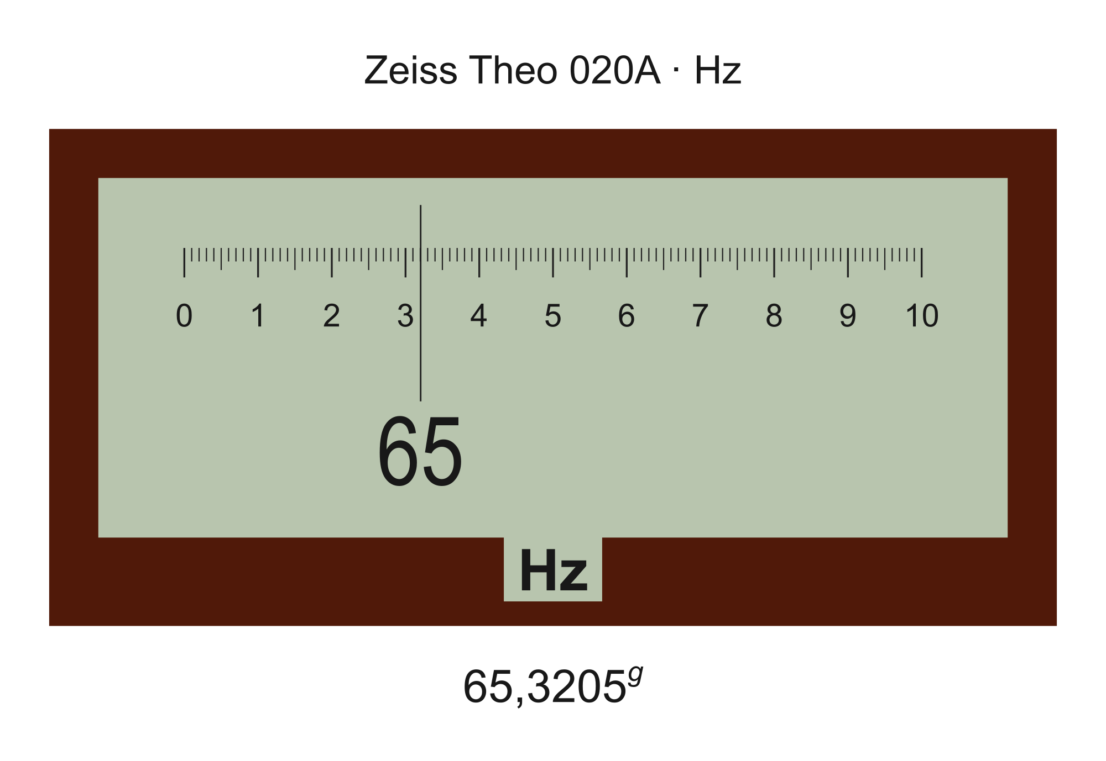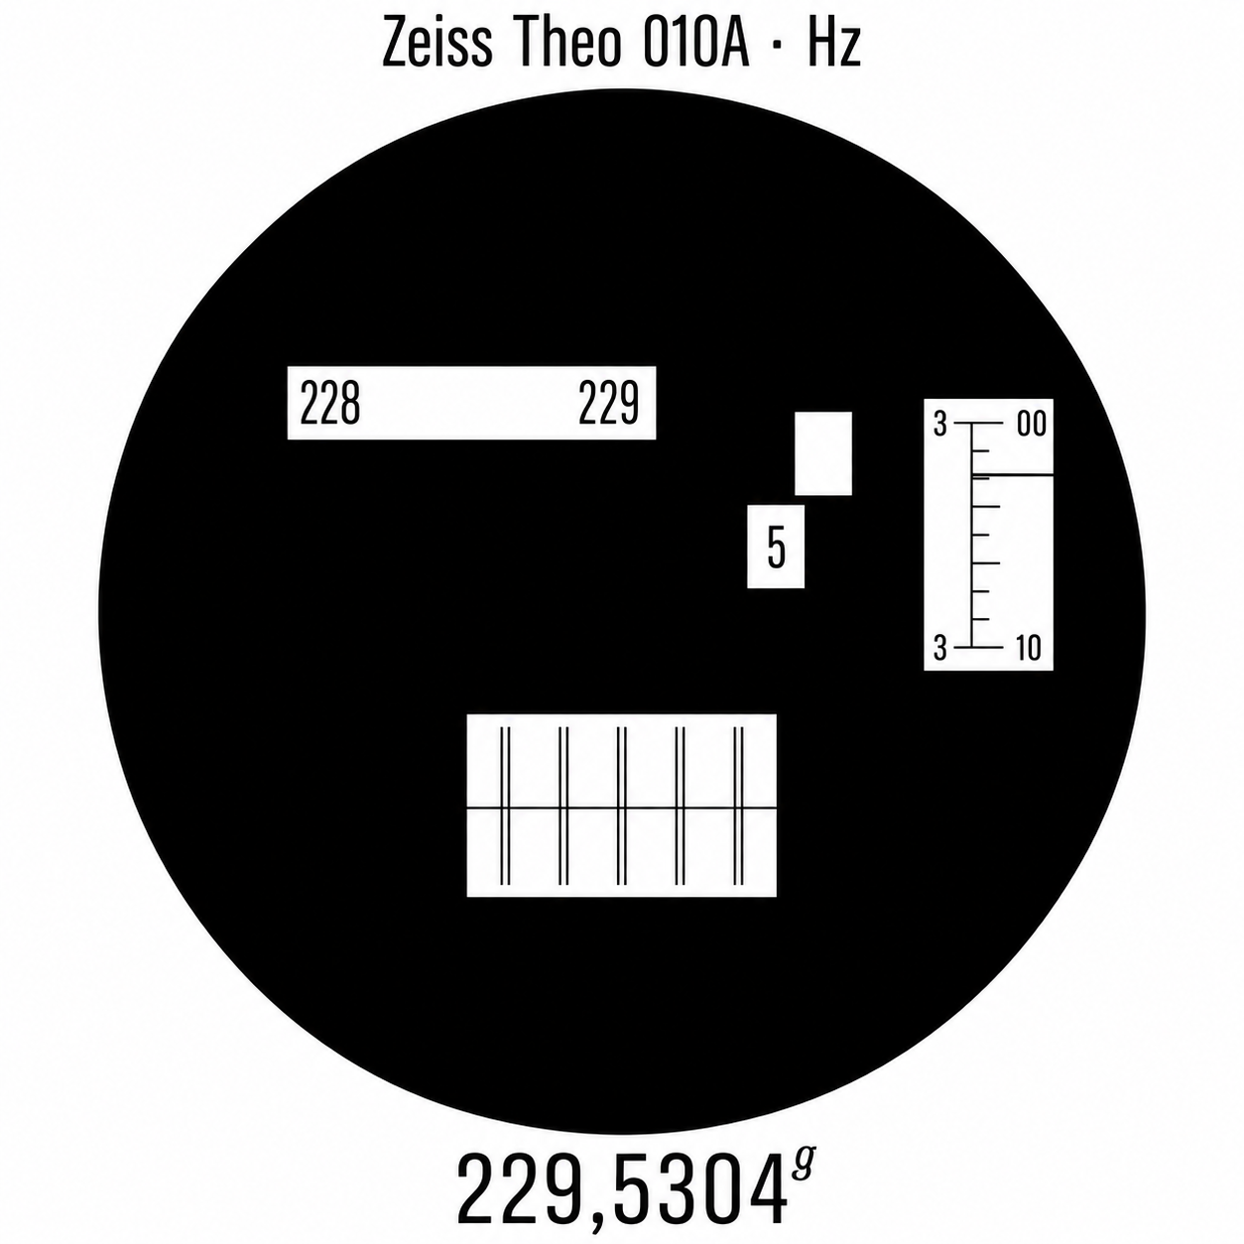
Obr. 1 Zeiss Theo 020A – bod 1001 Obr. 2 Zeiss Theo 010A – bod 1003
Na ďalšom cvičení sme na Námestí slobody použili Nivel System DT-2 s laserovou olovnicou a Trimble C5 s optickou olovnicou. Statív sme rozložili nad bod, osadili prístroj a posúvaním nôh ho nahrubo zcentrovali. Dĺžkou nôh sme urovnali kruhovú libelu, potom dostreďovacími skrutkami rúrkovú libelu, otocili alidadu o 100 ^{g} a dorovnali poslednou skrutkou do horizontalnej roviny. Jemnú centráciu sme vykonali posunutím prístroja po hlave statívu. Centráciu a horizontáciu sme kontrolovali a opakovali, kým bol prístroj urovnaný a nad bodom.
Nivelom sme odčítali 63,6316^{g} a 78,1826^{g}, Trimblom 250,9716^{g} a 262,7426^{g}.
3 Postup riešenia úlohy
Vodorovné uhly sme vypočítali ako rozdiel druhého a prvého smeru podľa vzorca (1) v prílohe A.1. Výsledky sú zostavené v tab. 1 (príloha A.1).
4 Zhodnotenie výsledkov
Precvičili sme si čítanie smerov na optických prístrojoch a centráciu a horizontáciu elektronických prístrojov v teréne.
V Bratislave, dňa 1.10 2026

PRÍLOHY

Zoznam príloh:
Príloha A.1 Výpočtový protokol

Výpočtový protokol
ω = ψB − ψA (1)
Zeiss Theo 020A
ω = 66,6505^{g} − 65,3205^{g} = 1,3300^{g}
Zeiss Theo 010A
ω = 234,4304^{g} − 229,5304^{g} = 4,9000^{g}
Nivel System DT-2
ω = 78,1826^{g} − 63,6316^{g} = 14,5510^{g}
Trimble C5
ω = 262,7426^{g} − 250,9716^{g} = 11,7710^{g}
Tabuľka výsledkov
Tab. 1 Vodorovné uhly vypočítané z meraných smerov
Prístroj | Cieľ | Odčítanie I. poloha [gon] | Uhol ω [gon] | Poznámka
Zeiss Theo 020A | 1001 | 65,3205 | 1,3300 | 14. 9. 2026
 | 1002 | 66,6505
Zeiss Theo 010A | 1003 | 229,5304 | 4,9000 | 14. 9. 2026
 | 1004 | 234,4304
Nivel System DT-2 | A | 63,6316 | 14,5510 | 21. 9. 2026
 | B | 78,1826
Trimble C5 | A | 250,9716 | 11,7710 | 21. 9. 2026
 | B | 262,7426

